Раздел долгосрочного плана: Давление в твердых телах, жидкостях и газах |  |  |  | Школа: КГУ «Антоновская основная школа» Денисовского района Костанайской области
Предмет: физика |  |  |  | ФИО учителя: Рыбинок Екатерина Валерьевна
Класс: 7 |  |  |  | Количество учащихся: 9
Тема урока |  | Закон Архимеда  Урок обобщения и систематизации знаний
Цели обучения, которые достигаются на данном уроке (ссылка на учебную программу) |  | 7.3.1.13 - применять закон Архимеда при решении задач.
Цели урока |  | Все учащиеся смогут объяснить давление жидкости на погружённое в него тело и закон Архимеда. Большинство учащихся смогут объяснять природу выталкивающей силы в жидкостях и газах. Некоторые учащиеся смогут сформировать целостное представление о природе выталкивающей силы.
Критерии успеха |  | Учащийся достигнет цели:  Знает определение давления;  Знает понятие выталкивающей силы давления  Применяет знания для определения давления с изменением уровня жидкости;  Использует знания закона Архимеда для решения качественных задач
Языковые цели |  | Лексика и терминология, специфичная для предмета:  условия плавания тел, выталкивающая сила, давление, атмосферное давление, сила Архимеда, сила давления, высота столба  Серия полезных фраз для диалога/письма  Давление в жидкостях и газах зависит от …  Давление увеличивается /уменьшается если …  Как любая физическая величина давление измеряется в…
Привитие ценностей |  | Развитие умения работать в малых группах и индивидуально  Привитие личностной заинтересованности в изучении предмета
Межпредметные связи |  | Учащиеся уже знают из курса географии понятие атмосферного давления и могут назвать прибор, используемый для его измерения. Также на уроке используются интересные факты из истории (история происхождения пиратства, знаменитые путешественники и др.)
Навыки использования ИКТ |  | Презентация, интернет ресурсы- компьютерное моделирование процессов физика  https://bilimland.kz/ru/courses/physics-ru/osnovy-fiziki/davlenie/lesson/arximedova-sila  Лабораторный эксперимент  https://bilimland.kz/ru/courses/simulyaczii/fizika/lesson/zakon-arximeda  Видеоколлекция история и география  https://bilimland.kz/ru/courses/education-movies/izvestnye-imena/lesson/znamenitye-puteshestvenniki  Интерактивные задания физика  https://learningapps.org/3346911
Предварительные знания |  | что вся материя состоит из частиц, основные положения МКТ давление, закон Паскаля.
Ход урока

Запланированные этапы урока | Запланированная деятельность на уроке |  |  |  |  | Ресурсы
Начало урока  6 минут |   Здравствуйте ребята. Сегодня у нас необычный урок – путешествие «Остров сокровищ». И мы с вами сегодня будем пиратами.  Мы сейчас тоже с вами подготовимся и переоденемся. Учащиеся разбиваются на две группы и одевают банданы (головные платки)  3 интересных факта о пиратах:  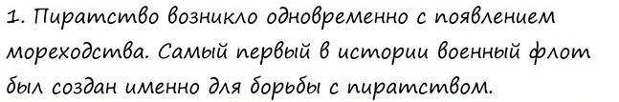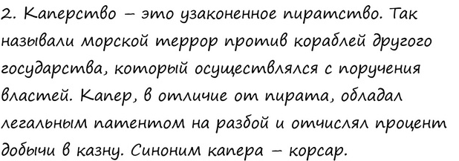  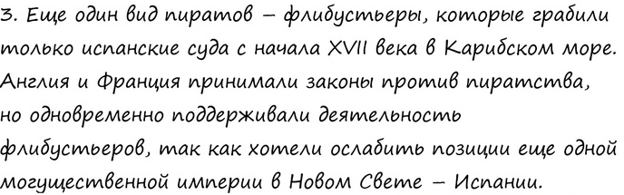  Сведения из истории о знаменитых путешественниках  Капитан: Итак, экипаж, слушай мою команду: «Отдать паруса!» (Звучит рында- школьный колокольчик)  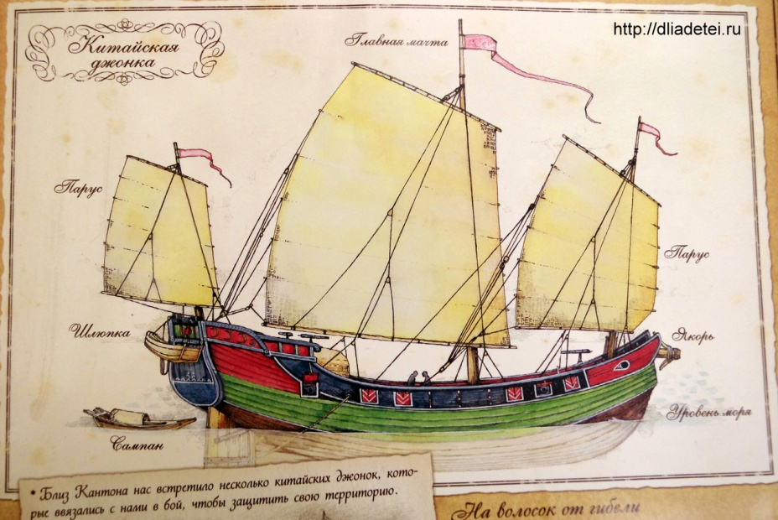  Слайд 2 |  |  |  |  | https://bilimland.kz/ru/courses/education-movies/izvestnye-imena/lesson/znamenitye-puteshestvenniki
Середина урока  3 минуты  3 минуты  3 минуты  4 минуты  3 минуты  4 минуты  10 минут | Наша цель – сокровища. За каждое выполненное задание вы будете получать награду. Пиастры – пиратские деньги. Капитан: Боцман, доложите о цели нашего плавания. (Рассказ о короне царя Сиракуз и истории открытия закона Архимеда. Мы должны добыть корону)  - Боцман (ученик читает сообщение) с видеопрезентацией сайта.  Видео bilimland  Капитан: Справа по борту! Рифы!  - Риф упражнений. К интерактивной доске вызывается юнга, который выполняет задание.  Задание bilimland  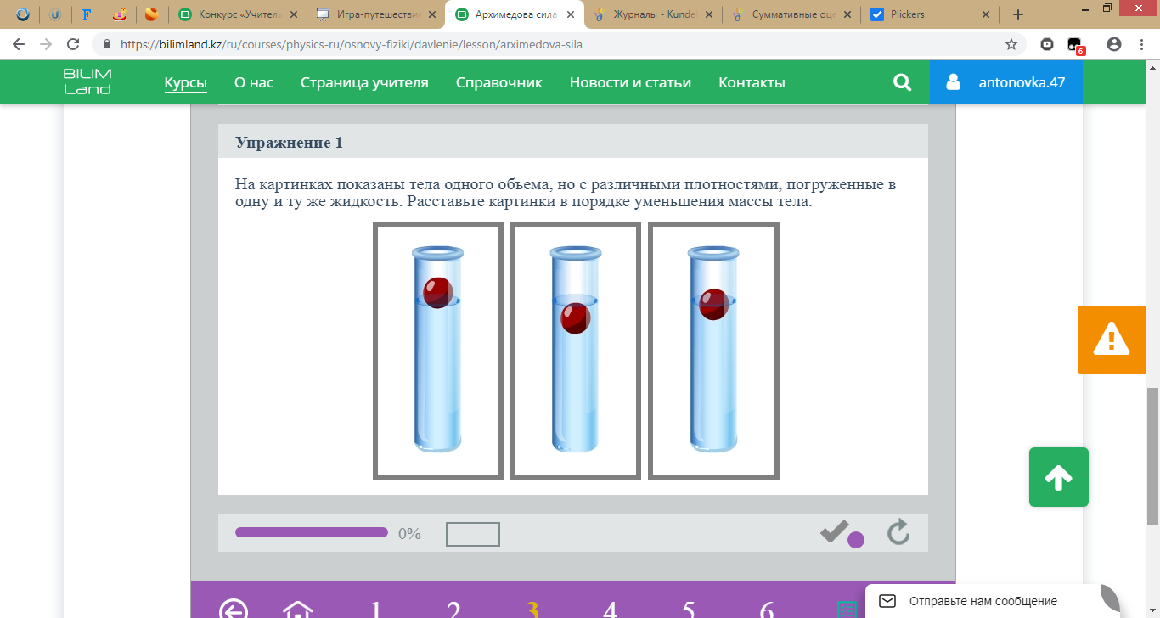  Капитан: Слева по курсу Айсберг науки.  Показ видео Закон Архимеда для тела, погруженного в жидкость  Видео bilimland  Капитан: Поплывем дальше. Прямо по курсу Мель заданий. Каждый учащийся, выходит к доске и выполняет выбор одного из вариантов подстановки.  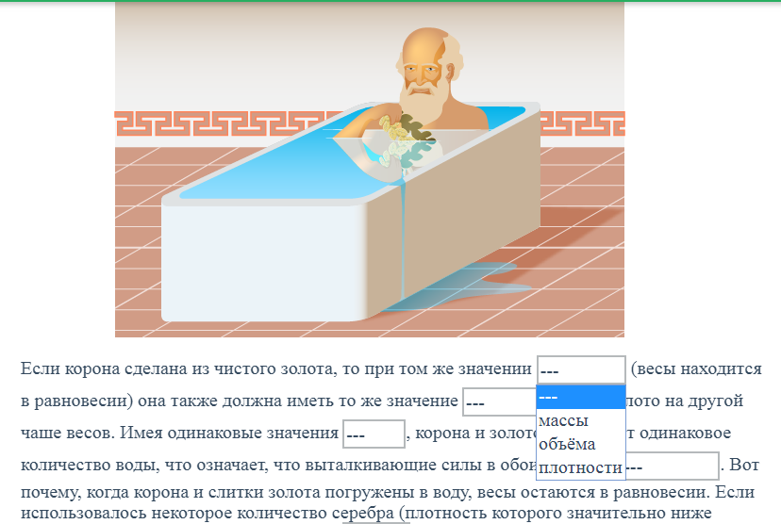  Если учащийся правильно выбрал ответ, вручаются пиастры, если нет – черная метка.  Задание bilimland  Капитан: Прямо по курсу Остров развлечений.  Физ. минутка (звучит пиратская музыка). Учащиеся исполняют танец пиратов.  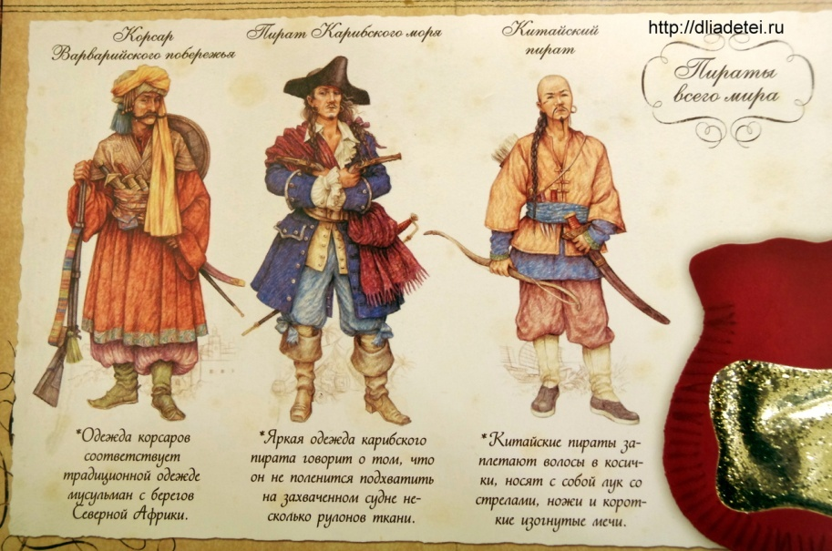  Слайд 3  Капитан: Слушай мою команду «На абордаж!!!»  Нас вызывает на бой (смотрит в подзорную трубу) капитан Джек Воробей.  Почти во все времена главным способом ведения боя был абордаж. Происходило это так – атакующий корабль вплотную сближался с «жертвой», после чего корабли сцеплялись специальными абордажными баграми, кошками и дреками, чтобы корабли не разошлись во время боя. Далее пираты высаживались на палубу корабля противника с помощью мостков и захватывали корабль с применением холодного и огнестрельного оружия.  Выполняется задание «Верю. Не верю.»  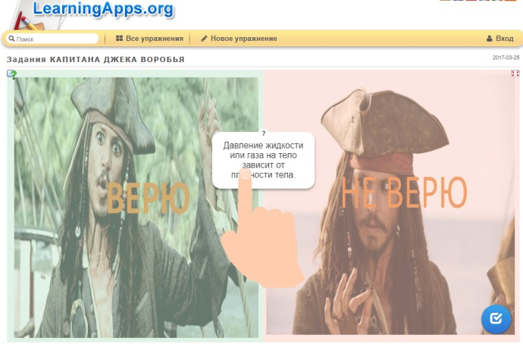  Капитан: Прямо по курсу: Остров сокровищ  Работа в группах. Каждая группа готовит кластер по теме «Закон Архимеда». Во время работы над кластерами звучит музыка «пиратский гимн»  Критерии оценивания:  - Оригинальность изложения;  - Творческое, нестандартное оформление кластера;  - Защита кластера (ответы на вопросы конкурентов)  Кластеры вывешиваются у доски. Учащиеся голосуют путем приклеивания стикеров за лучший кластер. Получают пиастры за выполненную работу.  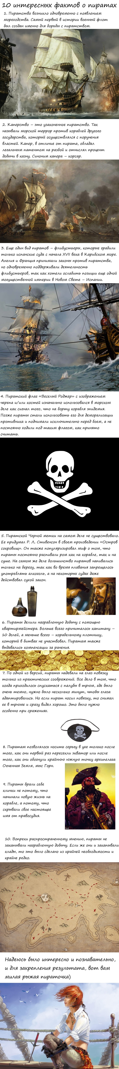Слайд 4 |  |  |  |  | https://bilimland.kz/ru/courses/physics-ru/osnovy-fiziki/davlenie/lesson/arximedova-sila 3 страница  https://bilimland.kz/ru/courses/physics-ru/osnovy-fiziki/davlenie/lesson/arximedova-sila 4 страница  https://learningapps.org/3346911
Конец урока  4 минуты | Подведение итогов урока соотнесение целей с их достижением.  (Учащиеся 2-х команд получают по бутылке с кусочками карты острова сокровищ, складывают карту и находят сундук с короной, он спрятан в классе)  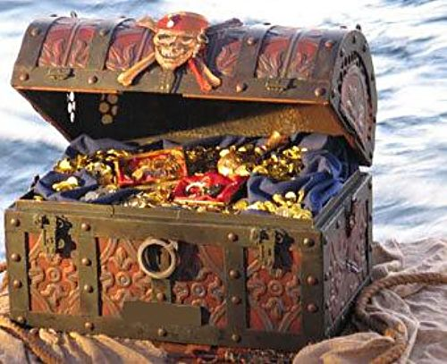  Слайд 5    Капитан: Нашли мы сокровище. Достается сундук с короной. Вот только корона ненастоящая оказалась. (сведения из истории открытия) Но думаю, мы не расстроились. Ведь главное богатство человека – это знания. Отдать якорь!!! (звучит рында)  А теперь предлагаю сойти на берег и показать нам, какие впечатления у вас остались об уроке.  Рефлексия: учащиеся вешают морских рыб (морские звезды, медузы, дельфины, киты, акулы, скаты, морские коньки, ежи и др.) на якорь корабля с надписью на обратной стороне:  - что узнали, чему научились  - что осталось непонятным  - над чем необходимо работать  Домашнее задание: домашний эксперимент  «Плавает или тонет?»  Виртуальная лаборатория - Введение  https://bilimland.kz/ru/courses/simulyaczii/fizika/lesson/zakon-arximeda  Опишите наблюдения.  Сделайте вывод. |  |  |  |  | распечатка  https://bilimland.kz/ru/courses/simulyaczii/fizika/lesson/zakon-arximeda
Дифференциация – каким образом Вы планируете оказать больше поддержки? Какие задачи Вы планируете поставить перед более способными учащимися? |  |  | Оценивание – как Вы планируете проверить уровень усвоения материала учащимися?
В групповой работе предусмотрено распределение ролей |  |  | Само- и взаимооценивание полноты и уровня выполнения заданий в соответствии с целями обучения

Использование интернет – ресурсов при подготовке к уроку:

- http://dliadetei.ru/%D0%9D%D0%B0%D1%88%D0%B8%20%D0%B4%D0%B5%D1%82%D0%B8/i1274-%D0%BF%D0%B8%D1%80%D0%B0%D1%82%D1%8B/
- https://factik.ru/vse-chto-vy-xoteli-znat-o-piratax/
- https://pikabu.ru/story/10_interesnyikh_faktov_o_piratakh_1700697

